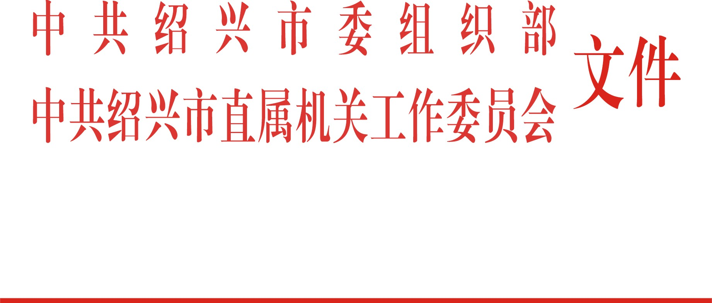

绍市机工委〔2018〕6 号

关于市直机关全面开展“建设清廉机关
创建模范机关”的行动方案

市级各部门（单位）党委（党组、工委）:
为全面加强市直机关党的政治建设，切实做到“一个带头三个表率”，努力开创新时代机关党的建设和各项事业新局面，按照《中共绍兴市委印发<关于深入推进清廉绍兴建设的行动计划>的通知》和省直机关工委印发的《创建模范机关活动的实施意见》，结合市直机关实际，制定本行动方案。
一、行动原则和目标
以党的十九大精神、习近平总书记关于中央和国家机关推进党的政治建设以及对浙江工作的重要指示精神为指导，深入贯彻《全面从严治党要求推进新时代机关党的建设的实施意见》，以“五星示范、双优引领”为抓手，坚持政治统领，坚持党建引领，坚持服务中心，坚持问题导向，坚持创新发展，全面落实新时代党的建设总要求。通过政治上廓清方向，组织上严格管理，作风上端正行为，纪律上强化约束，文化上进行熏陶，全面建设清廉机关，积极创建模范机关，为绍兴实现“两个高水平”提供坚强的政治和组织保证。
二、行动策略和内容
（一）保持政治定力，筑牢建设清廉机关创建模范机关的思想根基
1.严明政治纪律和政治规矩。全面开展党内政治生态建设动态分析研判，构建评估、监督报告、修复净化相互衔接、良性循环的工作机制，树牢“四个意识”，增强“四个自信”，在深入学习贯彻习近平新时代中国特色社会主义思想上作表率，在始终同以习近平同志为核心的党中央保持高度一致上作表率，在坚决贯彻落实党中央、省委和市委各项决策部署上作表率。
2.坚持不懈强化理论武装。把学懂弄通做实习近平新时代中国特色社会主义思想作为首要任务，读原著、学原文、悟原理。深入推进“两学一做”学习教育常态化制度化，高质量开展“不忘初心、牢记使命”等主题教育。充分发挥党委（党组、工委）理论学习中心组领学促学作用，抓实党支部经常性学习，严格执行领导干部上党课、周一夜学等规定，党员学习达到规定学时。
3.切实加强思想政治工作。全面落实意识形态工作责任制，积极践行社会主义核心价值观，带头弘扬红船精神、浙江精神。坚持机关思想政治分析研判制度，每年部门党委（党组、工委）至少1次听取机关思想政治工作情况汇报，机关基层党组织每半年1次开展机关党员思想状况分析研判。全方位开展谈心谈话，党委（党组、工委）书记与班子成员及中层以上领导干部，机关党支部书记与支部成员及所属党员谈心谈话每年至少1次。
（二）强化基层基础，夯实建设清廉机关创建模范机关的组织支撑
4.全面提升基层党组织组织力。优化组织设置，理顺隶属关系，确保机关基层党的组织和工作全覆盖。选优配强基层党组织书记，扎实开展“三级书记”联述联评联考，推动党建责任落实。树立一切工作到支部的鲜明导向，全面推行支部标准化建设，按照“五星双优”，开展“先锋支部”创建，打造一批示范性党支部。
5.严肃党内政治生活。严格执行《关于新形势下党内政治生活的若干准则》，认真落实“三会一课”、支部主题党日、民主生活会等制度。党员领导干部应以普通党员身份定期参加所在党支部的组织生活。严格执行民主集中制，认真落实党委（党组、工委）议事规则和决策程序，严格执行逐级报告制度。
6.加强党员队伍管理。严格按照程序和标准发展党员，把好入口关。深化“党性体检”，推行在职党员每年2次、离退休党员每年1次的“先锋指数”评价管理。建立健全党员涉嫌违纪违法及时处置工作协调机制，对不合格党员及时进行组织处理。
（三）发挥先锋作用，展现建设清廉机关创建模范机关的担当作为
7.加强机关作风效能建设。深化“最多跑一次”改革，争创“三个最佳”，不断增强机关干部谋划、执行能力，提高机关工作效率、工作质量和公信力。持续开展“企业评部门、群众评行风”活动，有针对性抓好突出问题整改，严肃查处机关干部“不担当、不作为、不落实”行为。
8．全面落实直接联系群众制度。坚持党的群众路线，健全部门（单位）与镇街、行政村、社区的结对挂联、帮扶、共建的工作机制。深化机关党员志愿服务、返乡走亲、走访慰问等活动，推动机关党员深入基层，切实解决群众关注的问题、发展遇到的难题。
9.健全担当作为激励机制。深入实施“先锋工程”建设，健全完善“两优一先”评选等党内荣誉激励制度，推动建立崇尚实干、敢于担当的正向激励体系。全面落实“三个区分开来”要求，抓好容错纠错机制的落实，为担当者担当、为负责者负责、为干事者撑腰。
（四）严格执纪监督，强化建设清廉机关创建模范机关的纪律约束
10.健全政治规范落实党内监督。严格执行《中国共产党党内监督条例》，充分发挥党委（党组、工委）全面监督、机关基层党组织日常监督、机关党员民主监督和机关纪委专责监督作用。突出“关键少数”，落实党内监督全覆盖。
11.大力推进党务和政务公开。认真落实《中国共产党党务公开条例（试行）》，保障党员的知情权、参与权、选举权、监督权。以“部门全覆盖、事项全公开、过程全规范、结果全透明”为目标，推进机关事务内部公开特别是“三公”经费公开。坚持“三重一大”集体研究决策，强化人、财、物等重要环节的监督制约，大力推进简政放权，把权力关进制度的笼子里。
12.坚定不移正风肃纪。牢牢压实全面从严治党主体责任，严格执行《中国共产党纪律处分条例》等规定，充分发挥纪律建设标本兼治的利器作用，有效运用监督执纪“四种形态”。高标准执行中央八项规定及实施细则精神和省、市有关办法，认真落实中央八项规定精神“1+X”专项督查工作制度，持续开展正风肃纪，特别是要聚焦形式主义、官僚主义4个方面12类问题，紧盯各种“四风”新动向、新表现，加大查处和通报力度，推动中央八项规定精神落地生根。
（五）坚持严管厚爱，营造建设清廉机关创建模范机关的文化氛围
13.切实关心干部职工成长。贯彻新时期好干部标准，在干部培养、识人察人、选拔使用上突出政治标准和实干实绩。围绕“八种本领”，加大公务员知识更新培训力度，增强干部素质培养的系统性、持续性、针对性，提高干部专业能力、专业素养和专业精神。
14.落实党内关爱帮扶制度。建立健全关心关爱帮扶机制，多渠道筹措党员干部关爱资金，每年针对党员干部的实际困难和迫切需要开展办实事活动。实施“六必谈”“六必访”，落实党内关怀帮扶措施。优化机关文体活动方式，开展机关干部职工喜闻乐见的暖心系列活动，落实好疗休养、年休假等制度。
15.推进清廉文化进机关。深入挖掘本单位本系统健康质朴、为民务实、厉行节约、清廉自守的文化因素，每年至少集中开展1次廉政专题教育和1次警示教育，不断提升清廉文化的认同感。积极发挥党组织和党员干部的清廉引领作用，积极构建“亲”“清”新型政商关系，塑造良好营商环境。大力弘扬“清白泉”廉洁家风文化。
三、行动措施和步骤
创建工作实行动态管理。从2019年起，每年命名一批“清廉机关示范单位”；“模范机关”三年一评定，力争在建党一百周年命名一批“模范机关”。
（一）动员部署阶段。各部门（单位）要及时动员部署，提出具体要求，制定创建工作的行动细则，明确创建目标、进度和措施，行动细则及时报机关工委备案。同时，结合本单位实际，每年优化当年度具体举措。
（二）创建实施阶段。各部门（单位）要突出党委（党组、工委）主体责任，严格对照创建要求，深入基层，深入群众，找问题、查不足、补短板。要及时总结、推广和应用创建过程中好的经验做法。
（三）申报审核阶段。各部门（单位）在自创自建基础上向机关工委书面申报，清廉机关每年年底申报，模范机关每轮结束的最后一年年底申报。机关工委通过验收资料、实地查看、听取汇报等方式进行逐一审核。创建期间出现重大问题、造成严重影响的，将取消申报资格。
（四）考核总结阶段。每年机关工委会同有关部门结合机关党建述职评议和日常党建工作督查、考核等进行联合评审，拟定候选名单，通过媒体向社会公示，接受群众监督。对获得“清廉机关示范单位”和“模范机关”的单位进行通报表彰。
在市党建工作领导小组的领导下，机关工委会同有关部门牵头做好创建工作的组织协调、监督指导、考核总结工作。各部门（单位）要高度重视、加强领导，要注重结合、统筹推进，要全程管理、解决问题，要善于总结、提高实效。
各区、县（市）机关工委参照本方案执行。

中共绍兴市委组织部 中共绍兴市直属机关工作委员会
2018年11月21日

